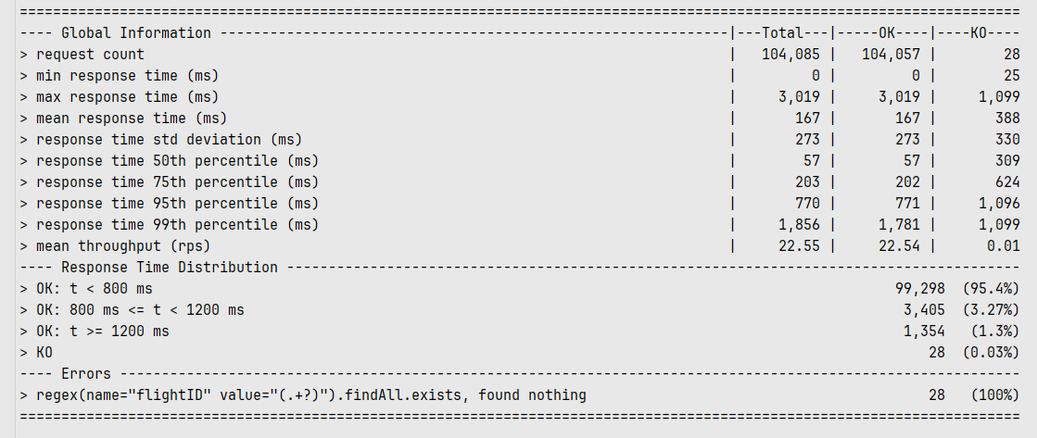

На ступене 90 пользователей, 0.9 не вылазеет за 2.5 с  
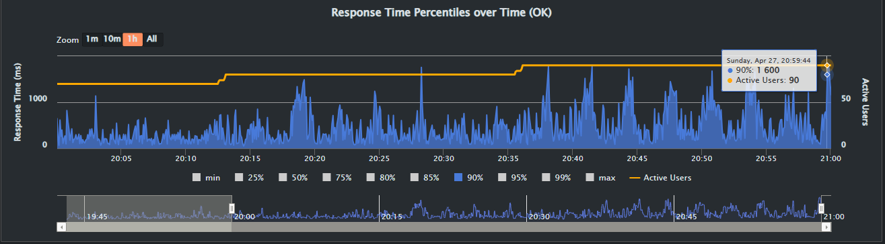

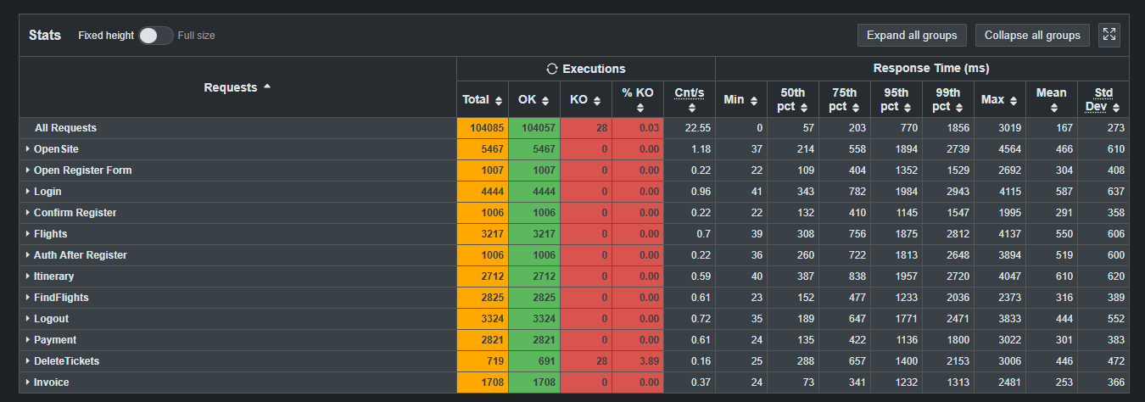

TEST 2

На ступени со 100 пользователями вышли за 2.5 с по 0.9  
Итого: максимум достигнут на ступени с 90 пользователями

